Weltweit tätige französische Mälzerei-Gruppe schützt Mitarbeiter mit
Tychem® 4000 S Chemikalienschutzanzügen von DuPont Protection Solutions
Umfassende Unterstützung durch DuPont ausschlaggebend
für Einführung eines globalen Sicherheitsansatzes
Düsseldorf, 17. Oktober 2017. Die französische Malteurop-Gruppe (de.malteurop.com) gehört zu den weltweit größten Mälzereien. Um die Mitarbeiter bei der Reinigung der Produktionsanlagen vor dem Kontakt mit Chemikalien zu schützen, hat sich das Unternehmen für Tychem® 4000 S Chemikalienschutzanzüge von DuPont Protection Solutions entschieden. Sie bieten zuverlässigen Schutz gegen eine Vielzahl organischer und anorganischer Chemikalien, sind flüssigkeitsdicht (Typ 3-B) und bestehen aus einem robusten und dennoch weichen und anschmiegsamen Material. Damit erfüllen sie die Anforderungen von Malteurop nach hoher Schutzwirkung, angenehmen Trageeigenschaften und hoher Bewegungsfreiheit.
Um die für die Herstellung von Malz aus Gerste geltenden strengen Lebensmittel- und Hygienestandards einzuhalten, gehört eine gründliche Reinigung der Anlagen bei Malteurop zur täglichen Routine. In den Keimräumen herrschen dauerhaft Temperaturen zwischen 18 und 24 °C bei einer Luftfeuchtigkeit von bis zu 100 Prozent – ideale Bedingungen für das Wachstum von Bakterien und Pilzen. Daher werden nach jeder Charge die Keimräume, der Raum unterhalb der Keimböden sowie die Fließbänder zunächst mittels verdünnter Bleiche und anschließend mit Hochdruckreinigern gereinigt. Dabei ist der Raum unterhalb der Keimböden besonders wichtig, um zu verhindern, dass die perforierte Unterseite verstopft und die keimende Gerste nicht mehr ausreichend belüftet werden kann.
Der Standort Vitry-le-François von Malteurop umfasst zwölf Keimräume und zwei Weichbottiche. Die Reinigung eines einzigen Raums nimmt vier bis acht Stunden in Anspruch. Während dieser Zeit sind die Mitarbeiter aggressiven Reinigungsmitteln und – aufgrund der anspruchsvollen Umgebungsbedingungen und der räumlichen Enge unter den Keimböden – hohen körperlichen Belastungen ausgesetzt. Daher ist für diese Tätigkeiten ein Schutzanzug erforderlich, der den Träger nicht nur gegen die verwendeten Chemikalien schützt, sondern zugleich eine hohe Atmungsaktivität und Bewegungsfreiheit bietet. Ergänzend dazu kommen Chemikalienschutzhandschuhe, Helm, Stiefel sowie eine Schutzhaube mit Belüftung zum Einsatz.
Zur Auswahl des am besten geeigneten Chemikalienschutzanzugs wandte sich Malteurop an DuPont. Dazu Mélissa Chauvière, Produktionsleiterin bei Malteurop: „Neben einer hohen Chemikalienbarriere und gutem Tragekomfort war uns vor allem ein einfaches An- und Ablegen des Schutzanzugs wichtig. Zudem muss das Material eine hohe Reißfestigkeit besitzen, falls unsere Mitarbeiter in den engen Räumen an Ecken oder Kanten hängenbleiben.“
Nach einem Vor-Ort-Termin und persönlichen Gesprächen empfahl DuPont den Typ 3-B, 4-B, 5-B und 6-B Chemikalienschutzanzug Tychem® 4000 S. Er besteht aus einem Laminat aus Tyvek® Substrat und einer chemikalienbeständigen Folie und bietet zuverlässigen Schutz gegen die bei Malteurop zur Reinigung eingesetzte verdünnte Bleiche. Das weiche und geschmeidige Material ergibt zudem einen leichten, komfortablen Schutzanzug mit angenehmen Trageeigenschaften. Da beim Design des Schutzanzugs großer Wert auf einen ergonomischen Schnitt und eine gute Passform gelegt wurde, kann sich der Träger auch in engen Räumen ungehindert bewegen.
Bei Tragetests im realen Betrieb stieß der Tychem® 4000 S bei den Mitarbeitern von Malteurop auf positive Resonanz. „Ich fühle mich in diesem Schutzanzug von DuPont sicher. Die heiß überklebten Nähte bieten eine höhere Barriere als bei dem vorher eingesetzten Modell, und er sitzt im Nackenbereich besser. Mit dem Doppelreißverschluss und der doppelten Reißverschlussabdeckung besitzt er eine sehr hohe Dichtigkeit. Außerdem rutschen die Ärmel dank der Daumenschlaufe bei Überkopfarbeiten nicht mehr hoch“, so Jamel Bahri, der seit sechs Jahren bei Malteurop beschäftigt ist.
Über die reine Beratung bei der Wahl des Schutzanzugs hinaus leistete DuPont auch Unterstützung bei der Auswahl der richtigen Größen, der Einführung von Best Practices im Umgang mit der Schutzkleidung sowie der Schulung der Mitarbeiter. Dazu Mélissa Chauvière abschließend: „Zum Schutz unserer Mitarbeiter haben wir konkrete Sicherheitsprozeduren eingeführt. Noch vor dem ersten Umgang mit Chemikalien erhalten Festangestellte und temporär Beschäftigte eine umfassende Schulung zum korrekten An- und Ablegen der Schutzkleidung. Jeder Handgriff ist in einer Arbeitsanleitung aufgeführt, die die Mitarbeiter vor den Reinigungsarbeiten durchlesen müssen. Für die Einführung dieses globalen Sicherheitsansatzes war die Unterstützung durch DuPont sehr hilfreich.“
Weitere Informationen auf ipp.dupont.com oder safespec.dupont.de.
Über Malteurop
Die Malteurop Group wurde 1984 gegründet und ist einer der wichtigsten Akteure der Malzindustrie. Das französische Unternehmen, das aus der Reorganisation einer Gruppe von Genossenschaften entstanden ist, wandelt Gerste in das Malz um, das Brauereien zur Herstellung ihrer Biere verwenden. Mit 27 Anlagen auf vier Kontinenten und 1200 Mitarbeitern entwickelt sich Malteurop zum wichtigsten Integrator in der Wertschöpfungskette Gerste-Malz-Bier.
In Frankreich verfügt die Unternehmensgruppe über vier Produktionsstätten im Herzen des Getreideanbaugebiets, darunter die weltweit größte Malteurop-Anlage in Vitry-le-François mit einer jährlichen Produktionskapazität von 240.000 Tonnen. Die ideal gelegene Anlage im Département Marne am Kreuzungspunkt eines Netzwerks aus Wasserstraßen, Autobahnen und Schienentrassen produziert Malz für Lagerbier. Die nach ISO 22000 (Lebensmittelsicherheit), GMP+ (Tiernahrung) und ISO 9001 zertifizierte Anlage beherbergt drei Produktionseinheiten, in denen 65 Mitarbeiter 24 Stunden täglich, an 365 Tagen im Jahr dafür sorgen, dass der Vermälzungsprozess vorschriftsgemäß abläuft.

Über DowDuPont
DowDuPont (NYSE: DWDP) ist eine Holdinggesellschaft, bestehend aus The Dow Chemical Company und DuPont, mit dem Ziel, starke, unabhängige, öffentlich gehandelte Unternehmen in den Bereichen Agriculture, Materials Science und Specialty Products ins Leben zu rufen, die sich durch produktive, wissenschaftsbasierte Innovationen zu Vorreitern ihrer jeweiligen Branchen entwickeln, um die Bedürfnisse ihrer Kunden zu erfüllen und globale Herausforderungen zu bewältigen. Weitere Informationen finden Sie unter www.dow-dupont.com.

Über DowDuPont Specialty Products Division
DowDuPont Specialty Products, ein Unternehmensbereich von DowDuPont (NYSE: DWDP), ist ein globaler Innovationsführer, der technologiebasierte Materialien, Inhaltsstoffe und Lösungen entwickelt, die ganze Branchen wie auch das tägliche Leben transformieren. Unsere Mitarbeiter wenden verschiedene Wissenschaften und ihre Expertise an, damit unsere Kunden ihre besten Ideen entwickeln und entscheidende Innovationen in Schlüsselmärkten liefern können, darunter Elektronik, Transport, Bauwesen, Gesundheit und Wellness, Nahrungsmittel und Arbeitssicherheit. DowDuPont plant, die Specialty Products Division als ein unabhängiges, öffentlich gehandeltes Unternehmen auszugliedern. Weitere Informationen finden Sie unter www.dow-dupont.com.
XXX
Das DuPont Logo, DuPont™, Tychem® und Tyvek® sind markenrechtlich geschützt für E.I. du Pont de Nemours and Company oder eine ihrer Konzerngesellschaften.

Redaktionelle Rückfragen und Belegexemplare:
Barbara Welsch
Konsens PR GmbH & Co. KG, Hans-Kudlich-Str. 25, D-64823 Groß-Umstadt
Tel.: +49 (0)60 78/93 63 14
E-Mail: mail@konsens.de
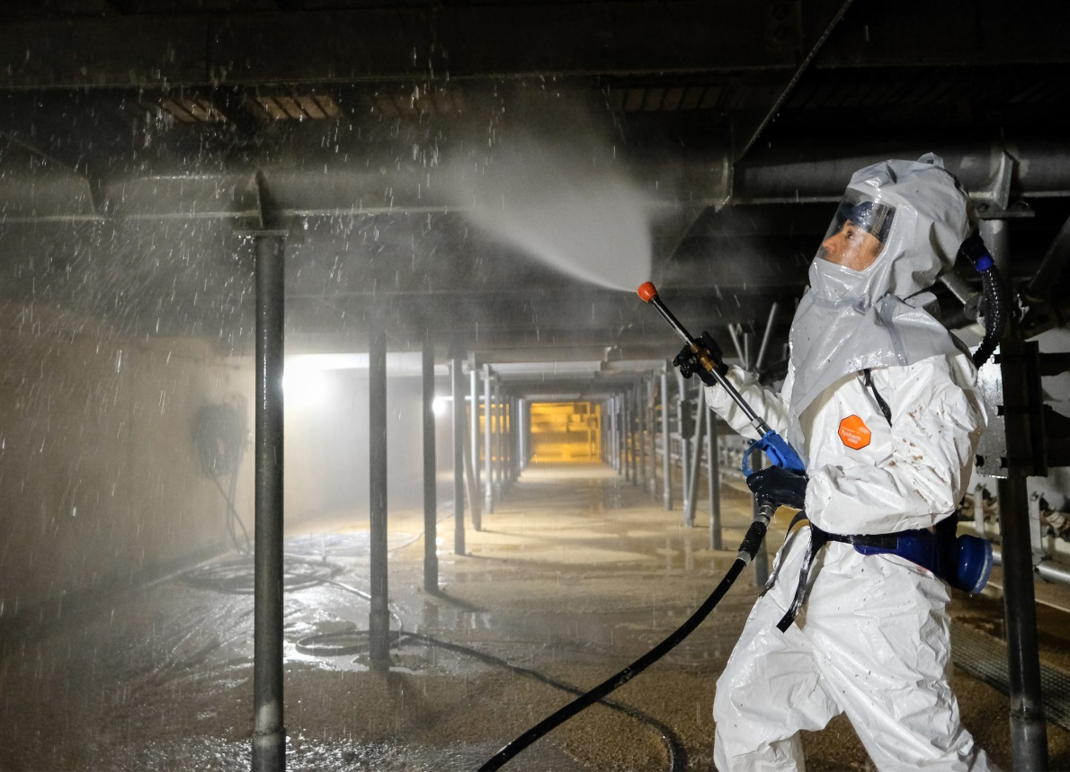
Foto: DuPont
Der flüssigkeitsdichte Schutzanzug Tychem® 4000 S von DuPont verbindet Schutz gegen Chemikalien mit angenehmen Trageeigenschaften.
Die Verwendung des hier von DuPont zur Verfügung bereitgestellten Bildmaterials (Fotos, Folien, Dateien, etc.) ist ausschließlich für publizistische Zwecke im Zusammenhang mit dem von DuPont ebenfalls zu diesem Thema zur Verfügung gestellten Textmaterial freigegeben. Die Verwendung zur Illustration von Produkten und/oder Dienstleistungen anderer Unternehmen als DuPont ist untersagt.

